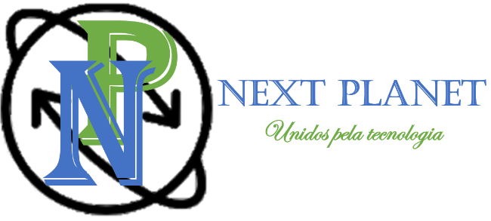
Next Planet
Av. Paulista, 777
Bela Vista, SP, 01311-100
(11) 2686-0402
nextplanet@technology.com


Nº do Pedido: 530
DATA: 09/04/2021

NOME:  GUSTAVO SALES LOYOLA  ENZO FONSECA MELO  FELIPE T. F. FIOROTO | FUNÇÃO:  DESENVOLVEDOR | SERVIÇO A SER EXECUTADO:  DESCRIÇÃO DE PÁGINAS E SUAS FUNCIONALIDADES
PÁGINA INICIAL: NESTA PÁGINA ESTARÁ INCLUIDO OS PRODUTOS MAIS VENDIDOS NO MÊS, OS PRODUTOS QUE
ESTÃO EM PROMOÇÃO, NOVOS PRODUTOS DISPONÍVEIS, CAMPO PARA PESQUISA E GUIAS QUE LEVARAM O
CLIENTE PARA OUTRAS PÁGINAS.

CADASTRO DE PRODUTO: NESTA PÁGINA TERÃO OS DADOS DO PRODUTO, OS DADOS DO FORNECEDOR, PREÇO
DE CUSTO, PREÇO DE VENDA, OPÇÕES DE SE SALVAR, EDITAR, INATIVAR OU EXCLUIR O PRODUTO.

PÁGINA DE CADASTRO DE FORNECEDOR: DADOS DO FORNECEDOR.

PÁGINA DE CATÁLOGO DE PRODUTO: DADOS PRODUTO, NOME DO FORNECEDOR, PREÇO DO PRODUTO,
ADICIONAR OU REMOVER AO CARRINHO, CAMPO PARA PESQUISA, CATEGORIAS, FORNECEDORES.

PÁGINA DE CADASTRO DE CLIENTE: DADOS DO CLIENTE.

PÁGINA DE LOGIN: CAMPO PARA USUÁRIO E SENHA E GUIA QUE LEVA A ABA DE CADASTRO DE CLIENTE.

PÁGINA DO CARRINHO/VENDAS: PROTUDOS SELECIONADOS, VALORES, CAMPO O CEP DE ENTREGA, TAXA DE
ENTREGA OU FRETE GRÁTIS, OPÇÕES DE PAGAMENTO.

PÁGINA DO PEDIDO: CAMPO INTERATIVO E LOCALIZADOR PARA ACOMPANHAMENTO DO PEDIDO.

PÁGINA SOBRE A EMPRESA: PÁGINA COM DADOS DESCRITIVOS SOBRE A EMPRESA, MEIOS DE CONTATO

PÁGINA DE POLÍTICA DE TROCAS: PÁGINA COM TEXTO INFORMATIVO PARA SOLICITAÇÃO DE TROCAS BASEADO
NO CÓDIGO DE DEFESA DO CONSUMIDOR (CDC).

PÁGINA POLÍTICA DE PRIVACIDADE: PÁGINA COM TEXTO EXPLICATIVO SOBRE A SEGURANÇA NO SITE E A
PRESERVAÇÃO DA PRIVACIDADE DOS DADOS DO CLIENTE.

